La Biblioteca “Lo Stralisco”
Con il patrocinio del Ministero dell?Istruzione e dell’Usr per il Lazio per il progetto
AMICO LIBRO

presenta

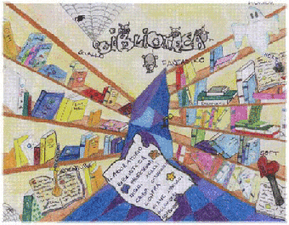

La Letteratura al femminile

Lezione aperta di
ANNA MARIA CRISPINO
Giornalista e Critica letteraria

Scuola Secondaria di I Grado “A. Deci” - Orte

lunedì 19 gennaio 2009 – ore 10,30

